 | ОПШТИНСКA УПРАВА ОПШТИНЕ БОЉЕВАЦ  ОПШТИНСКИ УСЛУЖНИ ЦЕНТАР | Општина Бољевац  Краља Александра 24  19370 Бољевац  тел: +381 (0) 30 463 – 369  фах.: +381 (0) 30 463 – 620  е-маил: privreda@opstinaboljevac.rs www.opstinaboljevac.rs
Одељење за, локални економски развој
привреду и пољопривреду
 | БУЏЕТСКИ ФОНД ЗА РАЗВОЈ ПОЉОПРИВРЕДЕ ОПШТИНЕ БОЉЕВАЦ

Република Србија
ОПШТИНСКА УПРАВА ОПШТИНЕ БОЉЕВАЦ
ДАТУМ ПРИЈЕМА:
ОРГАН | ОРГ.  ЈЕДИН. | Б Р О Ј | ПРИЛОГ | ТАКСА
III | 05 | 320 –

Предмет  захтева | ПРИЈАВА ЗА ДОДЕЛУ ПОДСТИЦАЈНИХ СРЕДСТАВА НА ТЕРИТОРИЈИ ОПШТИНЕ БОЉЕВАЦ ЗА 2024. ГОДИНУ

ШИФРА МЕРЕ : 101
НАЗИВ ИНВЕСТИЦИЈЕ:
- СЕКТОР МЕСО

А.) Физичко лице
Презиме
Име
Адреса
Матични број
Број пољ.газд.
Бр. личне карте:

Потребна документација | 1. | Потврда о активном статусу пољопривредног газдинства за 2024. годину
 | 2. | Рачун ( фискални рачун или писана изјава произвођача да не поседује фискалну касу), блок рачун, отпремница и гарантни лист о набавци нове опреме на име носиоца пољопривредног газдинства, уколико се ради о куповини грла потребно је доставити: Уговор о куповини, доказ о реализованој инвестицији, уверење о здравственом стању животиња и потврду о матичном запату
 | 3. | Фотокопију наменског рачуна регистрованог пољопривредног газдинства или картона рачуна из банке
 | 4. | Обрасци 1,3 и 4
 | 5. | Копија личне карте или очитана лична карта за личне карте са чипом
 | 6. | Потврду Локалне пореске аминистрације о измиреним јавним обавезама на дан подношења захтева

Опис планираних активности и свих чињеница битних за реализацију планиране активности:

ОКРЕНИ

Категорије које имају право на подношење пријаве: |  | 1. | - Сва регистрована пољопривредна газдинства са активним статусом  - У Регистру објеката (у складу са Правилником о регистрацији, односно одобравању објеката за узгој, држање и промет животиња- („Службени гласник РС“,36/2017) имају регистроване објекте са капацитетима за тов/узгој: мање од 29 јунади и/или мање од 199 грла приплодних оваца/коза и/или мање од 30 приплодних крмача и/или мање од 199 товљеника свиња у турнусу и/или од 1.000-4.999 бројлера у турнусу.  - Пољопривредна газдинства са мање од 29 грла квалитетних приплодних говеда товних раса или мање од 199 грла приплодних оваца или коза, или 29 грла приплодних крмача, или мање од 199 товних свиња, или од 1.000 - 4.999 бројлерa.  - У случају када се ради о набавци квалитетних приплодних животиња, прихватљиви корисници су пољопривредна газдинства која поседују у свом власништву, односно у власништву члана РПГ: до 29 грла говеда и/или 199 грла оваца и/или коза и/или 29 грла крмача и/или 199 товних свиња и/или 999 ћурака и/или 299 гусака и/или 4.999 бројлера на крају инвестиције.  Максимални износ подстицаја за је 60% до 70% без ПДВ-а, односно 150.0000,00 динара за прикључне машине и 150.000,00 динара за квалитетна приплодна грла по инвестицији, односно 12.000,00 динара по грлу оваца и коза и 10.000,00 динара по грлу за набавку свиња.

 | СЕКТОР МЕСО
 | 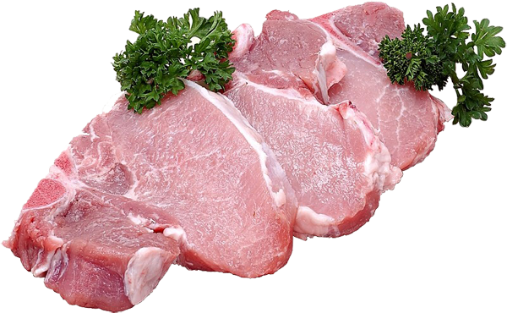 | 101.2.1. Набавку квалитетних приплодних грла говеда, оваца, коза и свиња које се користе за производњу меса  101.2.3. Машине и опрема за руковање и транспорт чврстог, полутечног и течног стајњака (транспортери за стајњак; уређаји за мешање полутечног и течног стајњака; пумпе за пражњење резервоара; сепаратори за полутечни и течни стајњак; машине за пуњење течног стајњака; специјализована опрема за транспорт чврстог стајњака, полутечног и течног стајњака, резервоари за течни стајњак, специјализоване приколице за транспорт чврстог/полутечног/течног стајњака, са одговарајућом опремом), укључујући и пратећу опрему за полутечни и течни стајњак)  101.2.5. Машине и опрема за складиштење и припрему сточне хране, за храњење и појење животиња (млинови и блендери/мешалице за припрему сточне хране; опрема и дозатори за концентровану сточну храну; екстрактори; транспортери; микс приколице и дозатори за кабасту сточну храну; хранилице; појилице; балери; омотачи бала и комбајни за сточну храну; превртачи сена, итд.)  101.2.6. Сточне ваге, рампе за утовар и истовар и торови за усмеравање и обуздавање животиња  101.2.8. Опрема за смештај квочки, специјализовани/посебно опремљени кавези  101.2.9. Опрема за фиксне ограде и електричне ограде за пашњаке/ливаде  101.2.10. Машине за примарну обраду земљишта  101.2.11. Машине за допунску обраду земљишта  101.2.12. Машине за ђубрење земљишта  101.2.13. Машине за сетву  101.2.14. Машине за заштиту биља  101.2.15. Машине за убирање односно скидање усева  101.2.18. Машине и опрема за наводњавање усева  Макслимални износ подстицаја је 60% без ПДВ-а,односно максимално 150.000,00 динара за прикључне машине и опрему однодно 70% без ПДВ-а, односно максимално 150.000,00 динара по инвестицији, односно 12.000,00 динара по грлу оваца и коза и 10.000,00 динара по грлу свиња.
а) Укупан износ инвестиције _____________________ динара,

б) Износ тражених средства из Фонда ______________________ динара

НАПОМЕНА:
Све додатне информације везане за захтев који се подноси могу се добити у канцеларији бр. 21, или на телефон 030/463-369 или 030/463-412, сваког радног дана од 07 до 15 часова.

Под кривичном и материјалном одговорношћу изјављујем да сам пре попуњавања обрасца исти пажљиво прочитао и разумео, као и да су горе наведени подаци тачни.

Потпис подносиоца захтева
 /Мобилни или фиксни телефон
/Датум подношења

